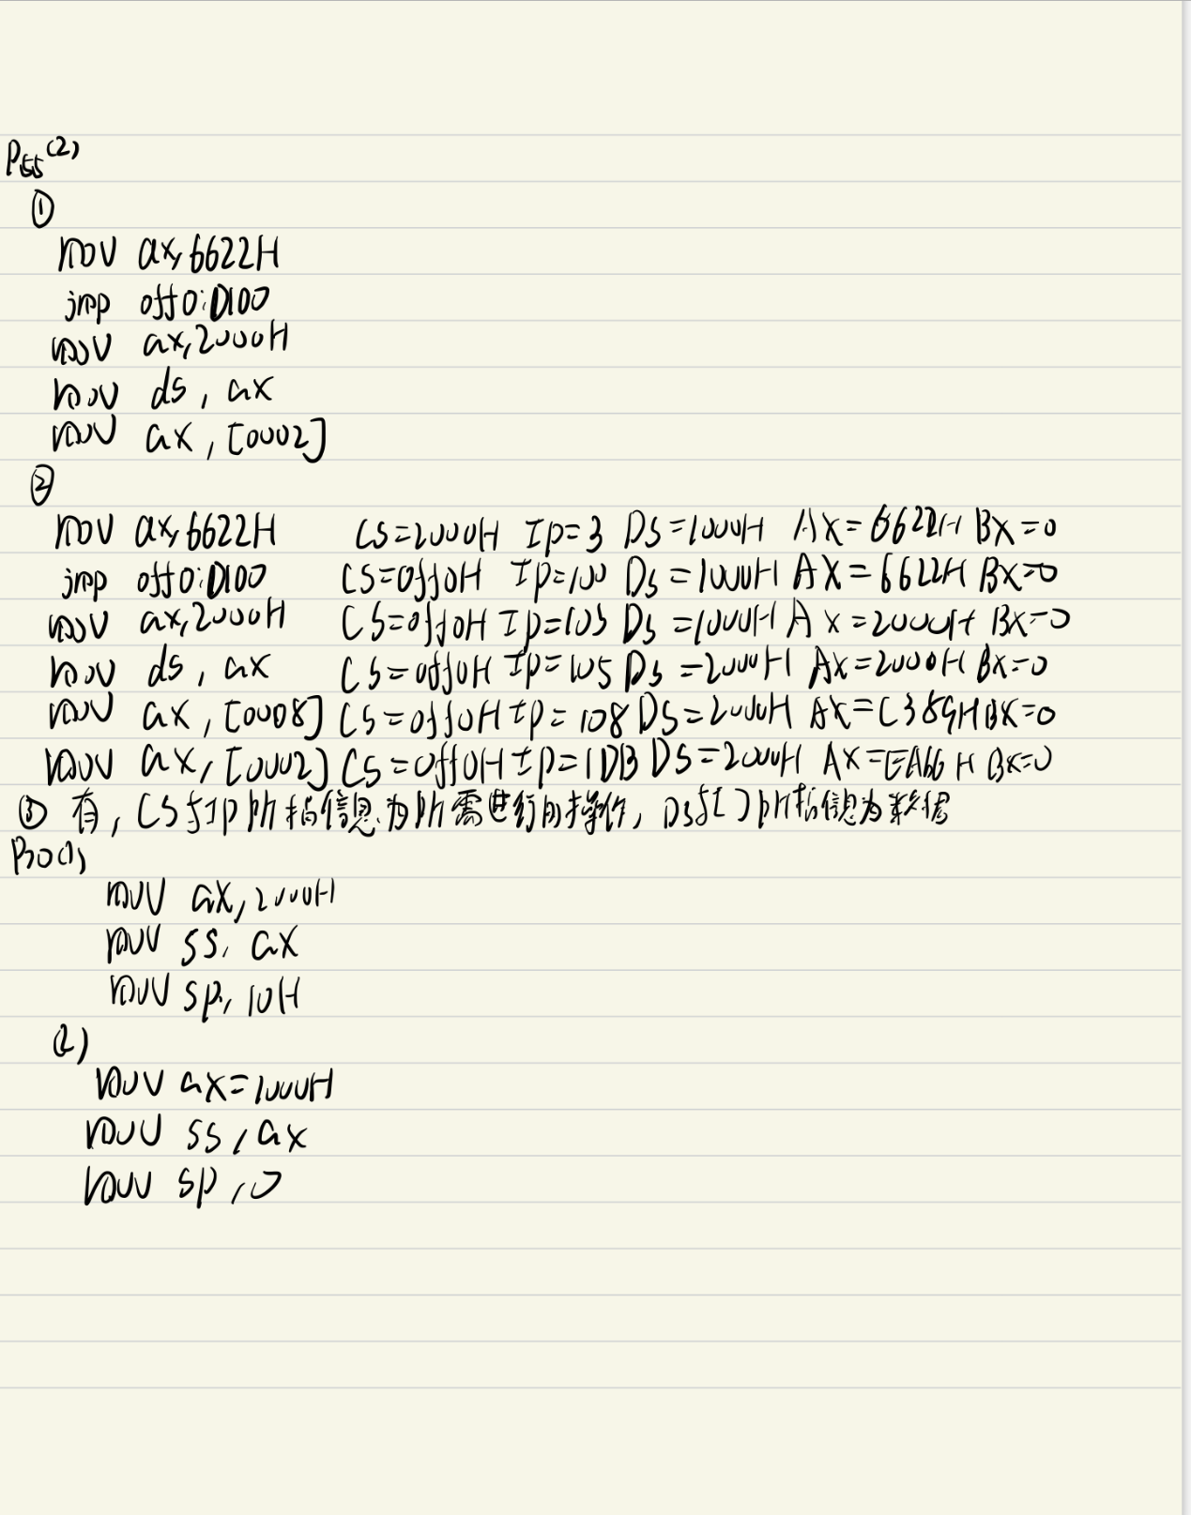

实验：

P45（1）

输入数据和内存写入情况：

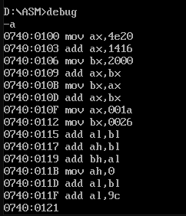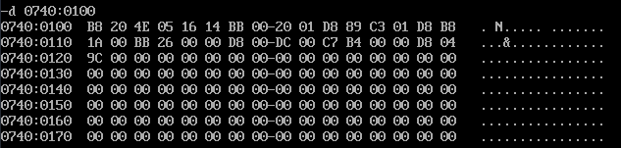

运行结果：

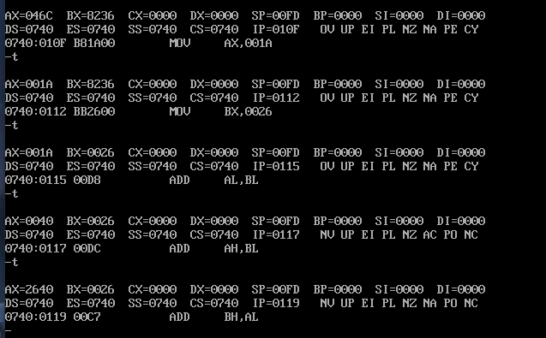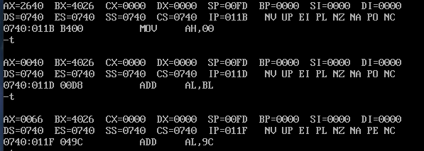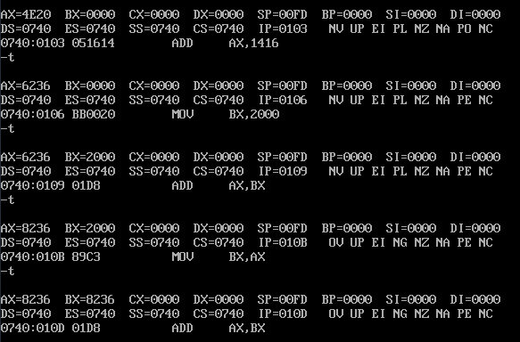

（2）

写入并初始化：

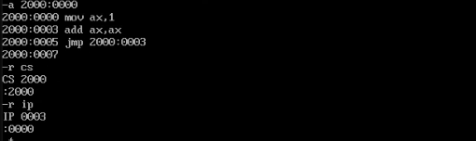

循环运行8次后结果：

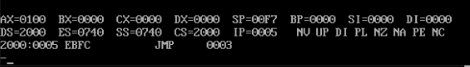

（3）

寻找主板rom中的生产日期，发现其在fff0:00f5~fff0:00fd处

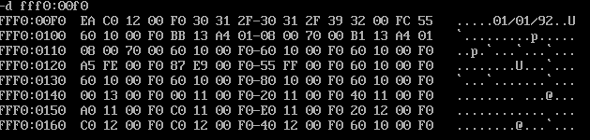

尝试修改，但发现无法修改

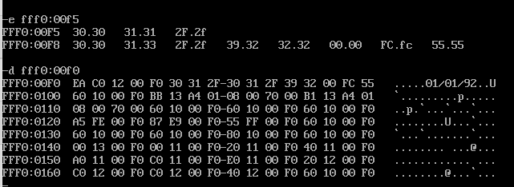

其原因是此处内存是只读存储器，受保护，无法被人为修改。

（4）

修改后，发现界面出现图形

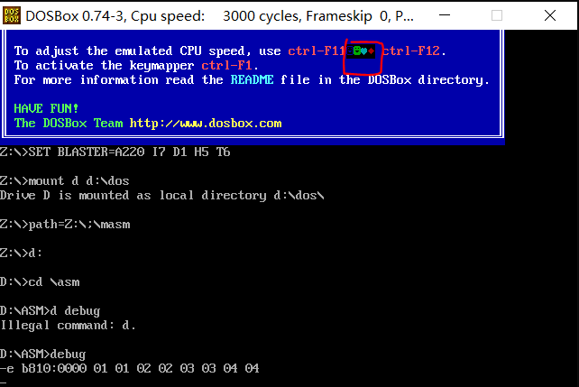

其原因是B810:0000所在位置是彩色字符模式显示缓存区，修改数据会使屏幕发生改变。

P74

（1）

Debug结果为（实验部分图如下）：

ax=C0EAH

ax=C0FCH

bx=30F0H

bx=6021H

sp=00FEH 修改的内存单元的地址是2200：FE到FF内容为：C0FCH

sp=00FCH 修改的内存单元的地址是2200：FC到FD内容为：6021H

sp=00FEH ax=6021H

sp=0100H bx=C0FCH

sp=00FEH 修改的内存单元的地址是2200：FE到FF内容为：30F0H

sp=00FCH 修改的内存单元的地址是2200：FC到FD内容为：2F31H

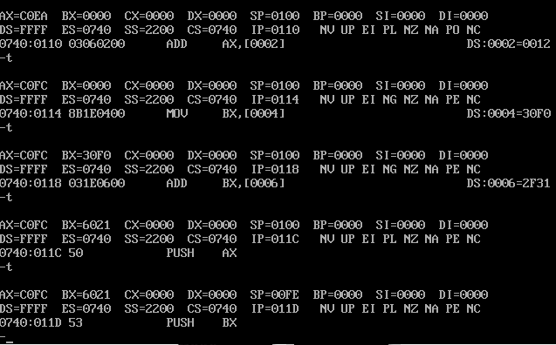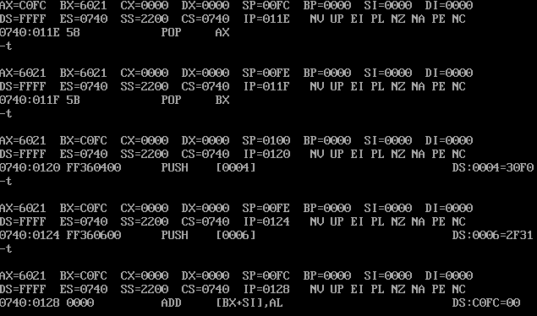

（2）

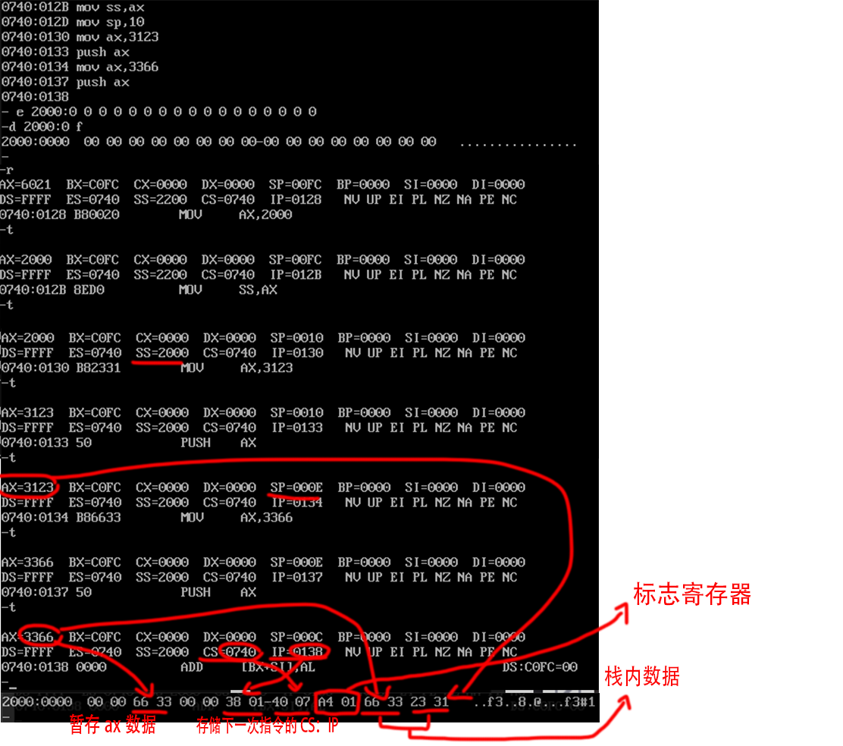

分析可知，当我们把2000：0-2000：f作为栈时。系统会把寄存器的一些数据，如CS、IP、Ax等等数据暂存在栈中，来为之后的程序运行做准备。